国务院关于印发《国民健康
“十五五”规划》的通知
国发〔2026〕23号

各省、自治区、直辖市人民政府，国务院各部委、各直属机构：
现将《国民健康“十五五”规划》印发给你们，请认真贯彻执行。
国务院
2026年7月7日
（本文有删减）

国民健康“十五五”规划

为实施健康优先发展战略，加快建设健康中国，根据《中华人民共和国国民经济和社会发展第十五个五年规划纲要》和《“健康中国2030”规划纲要》，制定本规划。
一、总体要求
坚持以习近平新时代中国特色社会主义思想为指导，深入贯彻党的二十大和二十届历次全会精神，认真落实四中全会部署，坚定不移走中国特色卫生与健康发展道路，坚定不移贯彻新时代卫生与健康工作方针，以推动卫生健康事业高质量发展为主题，以优化全方位全周期整合型健康服务体系为主线，以改革创新为根本动力，以数智化转型、中西医协同为牵引，推动医疗卫生发展方式更加注重以健康为中心、服务体系更加注重质量效益提升、改革治理更加注重系统协同，增强健康服务均衡性和可及性，推动人民群众更加注重主动健康，加快形成有利于健康的生产生活方式和经济社会发展模式，全面提高国民健康水平，夯实中国式现代化的健康根基。
到2030年，健康优先发展战略制度体系逐步建立，健康促进政策制度体系更加健全，中国特色基本医疗卫生制度更加完善，公共卫生安全保障能力和基层防病治病、健康管理能力显著提升，医疗卫生资源配置更加优化，多层次医疗保障体系进一步完善，面向人民生命健康的教育科技人才一体发展格局基本形成，我国在世界传统医药发展中的引领地位进一步巩固，健康中国建设取得决定性进展，健康生活方式加快普及，重大慢性病发病率上升趋势得到有效控制，人均预期寿命达到80岁，主要健康指标进入高收入国家行列，为2035年建成健康中国打下坚实基础。
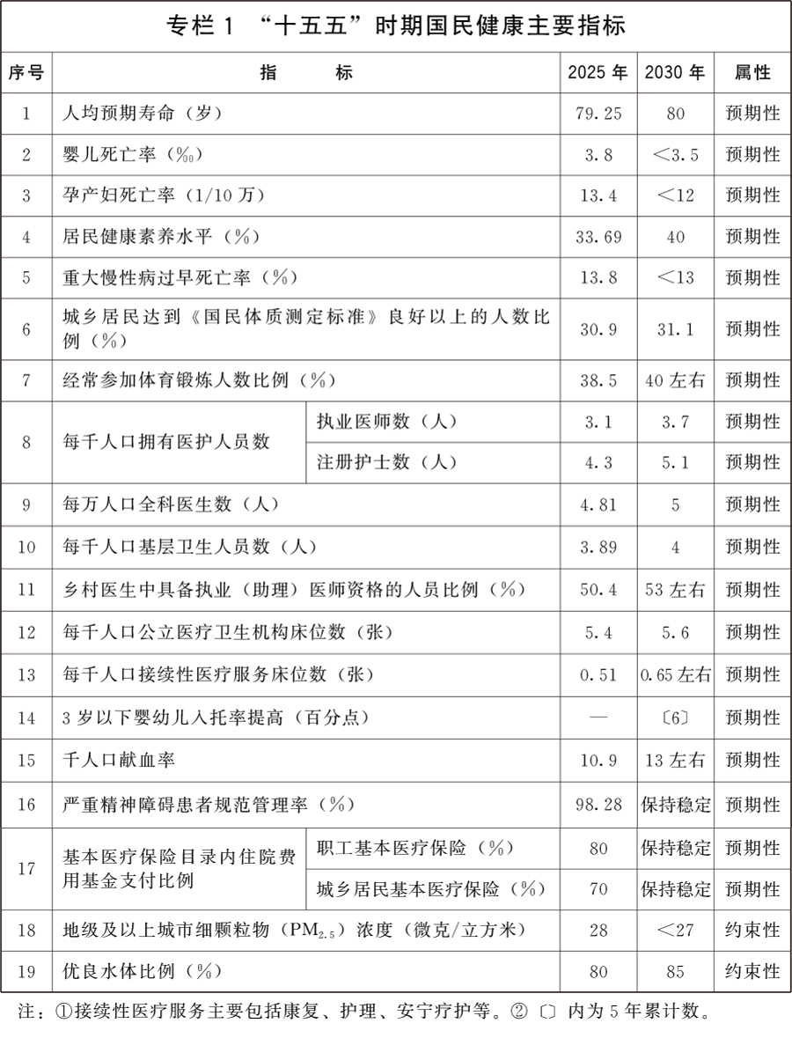
二、优化全人群全方位全周期健康服务
（一）强化健康促进和疾病预防
将健康教育纳入国民教育体系，建设健康教育与科普平台。倡导健康文明生活方式，实施合理膳食行动和健康体重管理行动，推动全社会参与减盐、减油、减糖。实施国民营养计划，完善营养健康标准体系，加强营养指导员配备，强化重点人群营养干预。推进无烟环境建设，强化戒烟服务，15岁以上人群吸烟率降低到20%。实施家庭健康促进行动。广泛开展全民健身活动，加强群众身边的场地设施布局建设。推广普及中医养生保健方法。加强慢性病及其危险因素监测，发展防治康管全链条服务，健全早筛早诊早治体系，设立慢性病一体化门诊，强化多病同防同治同管。加强艾滋病、结核病、病毒性肝炎等重大传染病防控，控制或消除重点寄生虫病、地方病危害。健全社会心理服务体系和危机干预机制，加强12356心理援助热线应用。强化严重精神障碍患者综合服务，发展精神障碍社区康复。实施伤害预防控制行动。开展重点区域生态环境健康风险评估。实施气候变化健康适应行动。
（二）完善全生命周期健康服务
完善生育和婴幼儿照护服务。健全生育支持政策体系。加强生育力保护，规范不孕不育诊治服务。实施早孕关爱行动、孕育和出生缺陷防治能力提升计划，规范辅助生殖技术管理应用，加强对适宜辅助生殖技术的医疗费用保障。推广分娩镇痛服务，合理提升产前检查和分娩镇痛等住院分娩医疗费用保障水平。强化危重孕产妇和新生儿救治能力。加强生育友好医院建设，改善产科和婴幼儿病房条件。加快普惠托育服务体系建设。
加强妇女和儿童健康服务。优化妇女健康服务，加强乳腺癌、宫颈癌筛查和早诊早治，全面实施适龄女童国家免疫规划人乳头瘤病毒（HPV）疫苗免费接种。提高儿童医疗保健服务水平，完善儿童早期发展服务，强化青少年性与生殖健康教育，实施儿童青少年体重、视力、心理、骨骼、口腔健康促进行动，推进孤独症早筛查早干预。加强儿童友好医院建设。
强化职业人群健康保护。推进重点行业职业病危害专项治理。加强新兴产业、新业态职业病危害因素识别和风险评估，完善智能化监测预警网络，健全工作相关疾病综合防控策略。推进健康企业建设。
优化老年人群健康服务。实施老年口腔健康、听力健康、心理关爱、营养改善、痴呆防治等方面健康促进行动，加强老年人合理用药指导。发展老年医学特色综合医院，开展医养结合示范项目，推进社区支持的居家养老，加强健康管理、上门医疗和家庭病床服务，健全失能失智老年人照护体系。
促进残疾人和低收入人群健康。制定实施新一期国家残疾预防行动计划，强化残疾人健康管理、康复服务，开展防盲治盲、防聋治聋工作。加强残疾儿童康复救助。开展残疾人友好医疗机构建设。健全常态化防止因病返贫致贫监测帮扶工作，支持乡村振兴重点帮扶县等加快发展。
（三）提升医疗服务质量水平
加强医疗质量管理。完善医疗质量管理与控制体系，探索京津冀、长三角等区域内质控协同。实施基层医疗卫生机构医疗质量改善行动。制修订诊疗指南和临床规范，提高实施临床路径管理的住院患者比例。在二级及以上医院全面推广优质护理服务和住院患者免陪照护服务。提高药学服务水平，加强居民连续用药管理。
以健康为中心优化服务。合理确定基本公共卫生服务经费人均财政补助标准，优化服务项目，提升基层慢性病健康管理水平。鼓励二级及以上医疗机构设立体重管理、精神（心理）、睡眠、预防接种等方面特色门诊。具备能力的医疗机构可设置肥胖防治中心、健康管理中心。探索开展组织器官或系统综合诊治，加强多学科诊疗团队建设，提升疾病综合诊治水平。
加快推进分级诊疗。加快建设紧密型医联体，推动医疗、运营、信息管理一体化，提高医疗卫生服务同质化水平。推进家庭医生签约服务高质量发展，提高服务覆盖率和感受度。完善首诊负责制和转诊机制，以地市为单位全面推进二级及以上医院转诊会诊中心建设，二级及以上医院门诊号源优先向基层医疗卫生机构开放，引导合理就医。
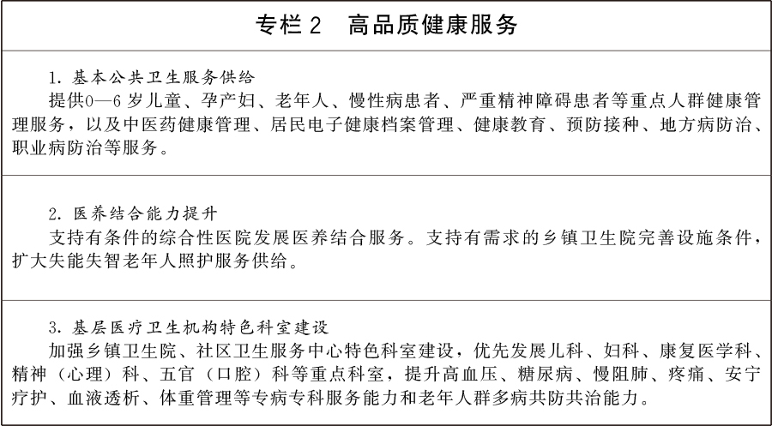
三、持续筑牢高水平卫生健康安全屏障
（一）提升重大传染病疫情防控能力
完善重大传染病疫情联防联控机制。深化社会共治、医防协同、医防融合，健全社区疾控片区责任制，完善医疗机构和专业公共卫生机构间人才流动、交叉培训、服务融合、信息共享等机制，建立疾控监督员制度。加强新型病原体跨物种传播预防和应对，提升传染病监测预警和流行病学调查能力，加强跨部门协同联动和信息共享。建立健全传染病预防控制、应急处置、医疗救治、物资保障和监督管理体系。
（二）提高急诊急救和血液保障能力
完善院前医疗急救标准规范，畅通院前院内一体化绿色通道，强化信息连接贯通，推行急诊急救一体化建设。有条件的地区可开展航空医疗救护。加强院前急救专业人员培训，强化急救资源管理，加强人员、车辆等调度信息共享联动，推广急救呼叫定位。提升急救能力，提高群众急救送医满意度。健全公众急救培训体系，推动将急救常识和基本技能纳入重点场所在岗人员培训，探索建立急救志愿者管理平台，提升公众自救互救能力。提高自动体外除颤器（AED）配置水平和公众知晓率。规范发展非急救转运服务。加强无偿献血宣传科普，大力发展团体献血，鼓励个人积极参与，强化献血者权益保障，完善献血激励机制。巩固临床用血核酸检测全覆盖成果。科学合理设置血站和采血点，强化跨区域调配协作。
（三）提升食品药品安全水平
强化食品安全风险监测预警和源头管控，提升基层食源性疾病监测和流行病学调查能力，加强食品安全标准研究。深化拓展食品数字标签应用。深入实施药品标准提高行动计划，提高仿制药质量和疗效一致性评价质效，加强上市后药品不良反应和医疗器械不良事件监测，强化药品安全全链条监管。
（四）强化生物安全和卫生健康信息安全
完善国家生物安全风险监测预警体系，强化实验室生物安全监管，加强人类遗传资源有效保护和合理利用。强化微生物耐药监测预警与控制。完善卫生健康行业商用密码应用体系，建设医疗卫生机构、医务人员和患者可信数字身份管理系统。
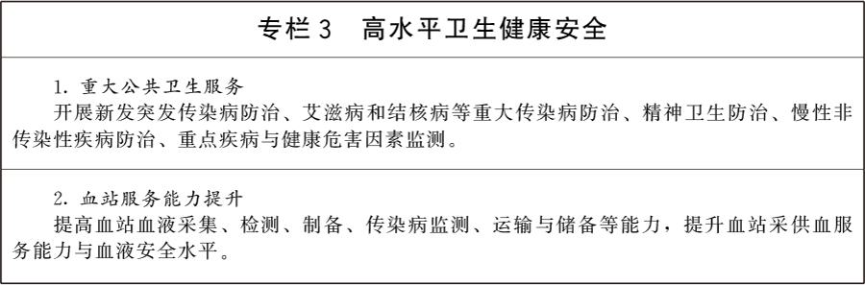
四、加快完善优质高效整合型医疗卫生服务体系
（一）优化医疗卫生机构功能定位和结构布局
加强基层医疗卫生机构建设，稳定和优化二级医院发展，控制三级医院规模。因地制宜优化基层医疗卫生机构布局，选建一批重点中心乡镇卫生院并发挥其辐射带动作用，进一步健全城市社区卫生服务体系，形成15分钟基本医疗卫生服务圈。拓展人口大镇乡镇卫生院和社区卫生服务中心医疗功能，提高医疗服务水平。支持城市二级医院、县级医院发展康复、护理、精神（心理）、儿科、老年医学、安宁疗护等短缺服务。承担国家医学中心、国家临床医学研究中心、国家区域医疗中心等任务的医疗机构和省级及以上医院，加强急危重症、疑难复杂疾病的转诊会诊和住院服务，提升治疗和研究能力。
（二）合理确定医疗卫生资源配置标准
综合人口特征、健康需求、区域差异等因素合理配置医疗卫生资源。加强卫生健康人才队伍建设，缩小城乡、区域、学科专业间配置差距。优化医疗卫生机构设备配备，统筹规划配置大型医用设备。强化对公立医院床位配置的引导和约束，严禁公立医院超规划建设和违规举债建设。
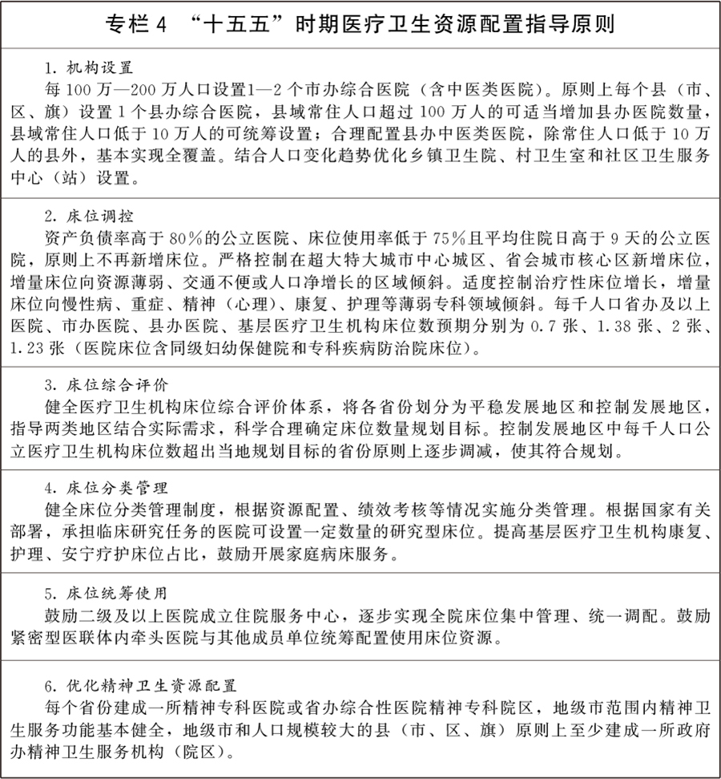
（三）实施医疗卫生强基工程
持续开展“优质服务基层行”活动，乡镇卫生院、社区卫生服务中心达到服务能力标准的比例保持在95%以上，基层医疗卫生机构诊疗量占比进一步提升。合理增加基层医疗卫生机构药品品种配备。健全巡回医疗制度，推动常态化巡回医疗在医疗资源薄弱地区实现全覆盖。健全紧密型县域医共体内牵头医院与其他成员单位之间的人才双向流动机制，实行县管乡用、乡聘村用。推进“银龄”医务人员服务基层。持续实施农村订单定向免费医学生招生培养、大学生乡村医生专项计划和乡村全科执业助理医师资格考试。优化基层卫生人才培训项目。提升基层护理、中医、药学服务能力，适当提高基层医疗卫生机构的中高级专业技术岗位比例。
（四）实施康复护理扩容提升工程
健全二级医院为主体、基层医疗卫生机构为网底、三级医院指导支持、其他医疗机构共同参与的康复护理服务网络，扩大康复护理、安宁疗护服务供给。鼓励医学院校强化康复医学学科专业建设，加强康复医学科住院医师规范化培训，加大康复护理专业护士和康复治疗师培养力度，每万人口康复医师数、康复治疗师数分别达到0.7人、1.6人。
（五）建立现代化公共卫生体系
实施疾控体系现代化建设工程，推进市域疾控联合体建设试点，完善公共卫生实验室网络，加快疾控机构实验室标准化建设。建设传染病分级分层分流救治体系。依托现有机构加强国家区域公共卫生中心建设。巩固和提升口岸公共卫生核心能力，健全现代化口岸公共卫生体系。健全紧急医学救援体系，加强卫生应急队伍建设，强化不同场景下急救能力培训，定期组织开展演练。
（六）建设高质量医疗服务体系
充分发挥国家医学中心作用，推动我国临床医学达到世界先进水平。以国家区域医疗中心提质增效为抓手，推动优质医疗资源向中西部和东北地区延伸。聚焦重点病种，支持高水平医院内涵式建设和临床诊疗能力提升。加强省域内薄弱专科建设。深化医教协同，提升住院医师规范化培训基地能力和培训质量。完善妇幼健康和老年健康服务体系。持续实施“儿科和精神卫生服务年”行动。健全心理健康和精神卫生服务体系，支持有条件的基层医疗卫生机构开设精神（心理）门诊。健全职业健康服务体系。未设置职业病防治机构的市县依托现有医疗卫生机构提供职业健康服务。健全中医药服务体系，促进中西医结合。推进优抚医院改革发展。
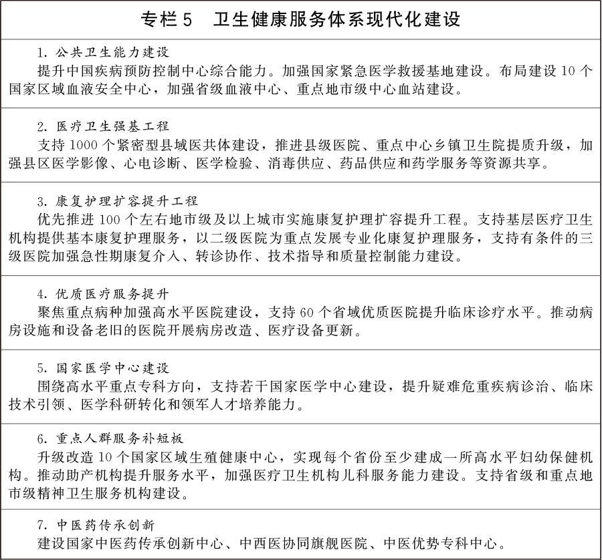
五、着力培育卫生健康高质量发展新动能
（一）培养高水平创新型人才
加快培养一批卫生健康领域战略科学家、领军人才和高水平创新团队。实施医学高层次人才计划。加强医防管交叉复合型战略人才培养，提升应对突发公共卫生事件的科学决策和处置能力。实施公共卫生人才培养支持项目，培育一批公共卫生战略人才。实施中医药特色人才培养工程（岐黄工程），培养一批中西医结合高层次人才和“西学中”骨干人才。
（二）加快卫生健康科技创新
完善卫生健康科技创新体系，优化科技创新平台与基地布局，培育国家战略科技力量，提升高水平医疗卫生机构科研能力。建立健全医疗卫生机构资源共享机制，依法有序推进科学数据共享。持续加强卫生健康领域基础研究，坚持需求导向和问题导向，健全重大科技任务凝练机制和协同有力的组织实施机制，组织实施生物医药领域国家科技重大专项，统筹部署国家重点研发计划。加强发病机理、药物、疫苗、医疗设备、脑机接口等领域科技攻关，支持有能力的企业牵头承担攻关任务，促进科技成果转化。实施卫生健康期刊高质量发展行动计划。
（三）推进全民健康数智化建设
推进医疗、医保、医药数据共享。建设国家智慧健康检验检查结果跨省共享平台，实现医学影像实时调阅、检验检查结果共享互认、公共卫生信息对接联动。严格信息安全和隐私保护。推动电子健康档案首页数据实现居民本人实时查询。推进紧密型县域医共体智能应用体系建设。支持重点地区建设医药行业高质量数据集与可信数据空间，推进医疗领域国家人工智能应用中试基地建设，有序推动数智技术在辅助诊疗、精准医疗、健康管理、医保服务、养老助残等场景的应用。
（四）推进中医药传承创新发展
加大中医药传统知识保护力度，实施传统医药类非物质文化遗产传承发展计划。持续实施中医药文化弘扬工程，健全中医药文化传播体系。加强中药制剂、经典名方发掘转化。强化中医药基础研究，充分利用现代科学技术阐述中医药作用机理。健全中医药标准体系，实施“新时代神农尝百草”行动，加快推动中医药走向世界。
（五）加快健康产业提质升级
全链条支持创新药和医疗器械发展应用。优化创新药和临床急需药品审评审批。健全创新药临床综合评价体系，支持创新药临床使用。加快细胞和基因治疗药物、新型抗体、新型疫苗、核酸药物、放射性药物等研发应用，提升应急疫苗和药物研发生产使用能力，丰富儿童用药品种。加强医工协同，加大对高端医疗器械关键核心技术、元器件和整机研发的支持力度。推动人工智能赋能医药全产业链升级。健全医保支持创新药和医疗器械高质量发展机制，完善创新药目录。
引导规范民营医院发展。鼓励社会力量在康复、护理等短缺领域举办非营利性医疗机构，发展多元化健康服务。引导民营医院找准功能定位，提升运行管理水平，依法规范执业，提高服务质量。推动民营医院专科化、品牌化、连锁化发展。
加快健康消费提质扩容。实施促进健康消费专项行动。推进餐饮营养健康工程建设。鼓励发展特殊医学用途配方食品、保健食品。发展健康体检等新型服务业态。促进慢性病管理、生活照护等方面智慧养老服务产品研发应用，发展康复辅助器具产业，提升康复疗养服务水平。推动医疗领域有序扩大开放，进一步扩大外商独资医院开放试点，稳妥推进国际医疗服务试点。推动商业健康保险与健康管理深度融合，鼓励增加覆盖健康干预、特需医疗、创新药等的新型健康保险产品供给。支持海南自由贸易港等发展健康消费。
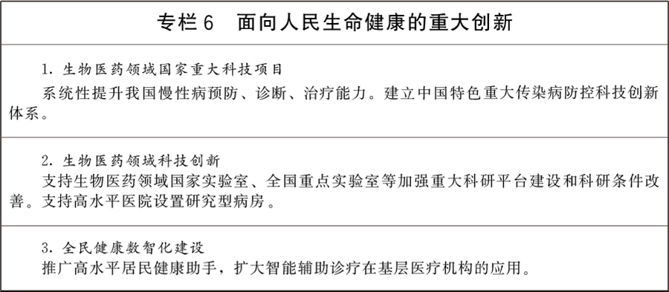
六、深入推进以健康为中心的高效能治理
（一）提升爱国卫生运动成效
研究制定爱国卫生条例。推进健康城镇创建，开展环境卫生综合整治，强化病媒生物综合防制。聚焦重点人群、重大疾病和突出健康问题，深入实施健康中国行动。推进健康乡村建设，创新工作方式方法，发挥村（居）民委员会公共卫生委员会和村（社区）网格作用，将健康管理融入基层治理。加快推进健康影响评估制度建设，系统评估各项经济社会发展规划和重要政策、重大工程项目对健康的影响。
（二）促进医疗、医保、医药协同发展和治理
深化以公益性为导向的公立医院改革。加强县区、基层医疗机构运行保障。深化医疗卫生事业单位改革。常态化运行医疗服务价格动态调整机制。落实“两个允许”要求，合理确定公立医院薪酬水平。落实公立医院内部分配自主权，体现岗位差异，兼顾不同科室，向群众急需且人才短缺的专业倾斜。国有企业等举办的其他公立医院按照要求推进改革。
深化医疗保障制度改革。巩固拓展基本医疗保险覆盖面，健全基本医疗保险筹资和待遇调整机制，基本实现基本医疗保险省级统筹。深化医保支付方式改革，逐步建立全国统一的医保医疗服务项目目录和医用耗材目录，优化结余资金使用，完善不同层级医疗机构差异化支付政策，减轻参保者个人费用负担，提高医保基金使用效率。完善健康筹资机制，有效控制医药费用不合理增长，个人卫生支出占卫生总费用的比重保持稳中下降态势。
推动药品供应保障与使用管理制度改革。完善国家药物政策体系，以安全质量为核心加强药品监管，巩固完善国家基本药物制度，及时更新国家基本药物目录，加强特殊人群基本用药保障，完善短缺药品监测预警和分级应对机制。健全医保药品支付标准，完善药品和医用耗材集中采购政策。
因地制宜学习推广三明医改经验。持续加强医改工作组织领导和协同推进，以健康优先为导向促进目标统一、政策衔接、信息联通、监管联动。推动各地由主要负责同志亲自抓医改，分管负责同志具体协调“三医”改革，加强重要医改政策协同评价。
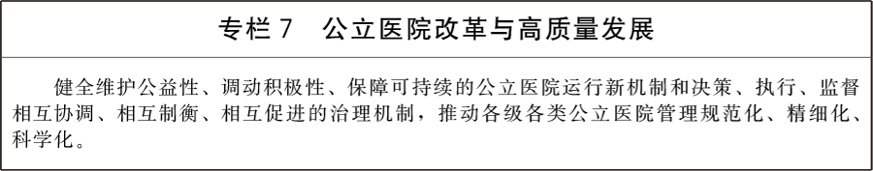
（三）完善医药卫生行业综合监管制度
强化医疗服务质量安全、机构运行和从业人员等综合监管，推进跨部门数据共享与执法联动。规范医疗卫生机构和医务人员执业行为，强化行业自律。开展基于电子病历信息的智能化和嵌入式监管，完善卫生健康监督信息平台，形成监管闭环。妥善防范和化解公立医院债务风险。做好卫生健康领域安全生产工作。
（四）加强医学人文关怀
健全医务社工和志愿服务制度，鼓励医疗机构使用医务社工，推动提供导诊等患者支持服务。加强医患沟通，健全化解医疗纠纷的长效机制。完善医疗机构信息公开机制。深入开展平安医院建设。强化医疗卫生队伍作风和医德医风建设，加强医学人文等教育培训，弘扬抗击“非典”精神、伟大抗疫精神，推动践行崇高职业精神，营造风清气正、积极向上的行业环境。关心关爱医务人员，进一步形成尊医重卫的良好氛围。
（五）强化卫生健康领域法治保障
完善卫生健康法治体系，推动卫生健康法律法规制修订工作。实施卫生健康标准提升行动。创新法治宣传教育，将法治教育贯穿医学院校教育、住院医师规范化培训、医务人员入职培训和日常工作全过程，探索将依法执业能力纳入医务人员执业资格、职务晋升等考核内容，提升医务人员法治素养。
（六）推动共建人类卫生健康共同体
持续完善多双边合作机制，加强专业人才培养，主动参与卫生健康领域国际规则制定。深化“一带一路”卫生健康领域合作，高质量推进健康丝绸之路建设。加强卫生援外，推动医疗援助向公共卫生、传统医药等领域拓展，优化援外医疗队结构和布局。共建一批中非联合医学中心。深化中非对口医院合作，实施“光明行”、“爱心行”等“小而美”项目。依托国内高水平医院等建设卫生健康国际交流合作基地，面向全球开展临床科研创新、前沿技术应用、国际诊疗服务等工作。高质量建设中医药海外中心。讲好中国卫生健康故事。
七、加强组织实施
坚持把党的领导贯彻到卫生健康工作全过程各方面。各地区各部门要结合《“健康中国2030”规划纲要》，因地制宜推进规划实施，开展健康中国建设评估。国家卫生健康委要加强统筹协调，会同相关部门开展规划实施情况监测和评估，根据实际情况研究优化任务举措，及时总结提炼地方典型经验和有效模式。重大事项及时按程序向党中央、国务院请示报告。

